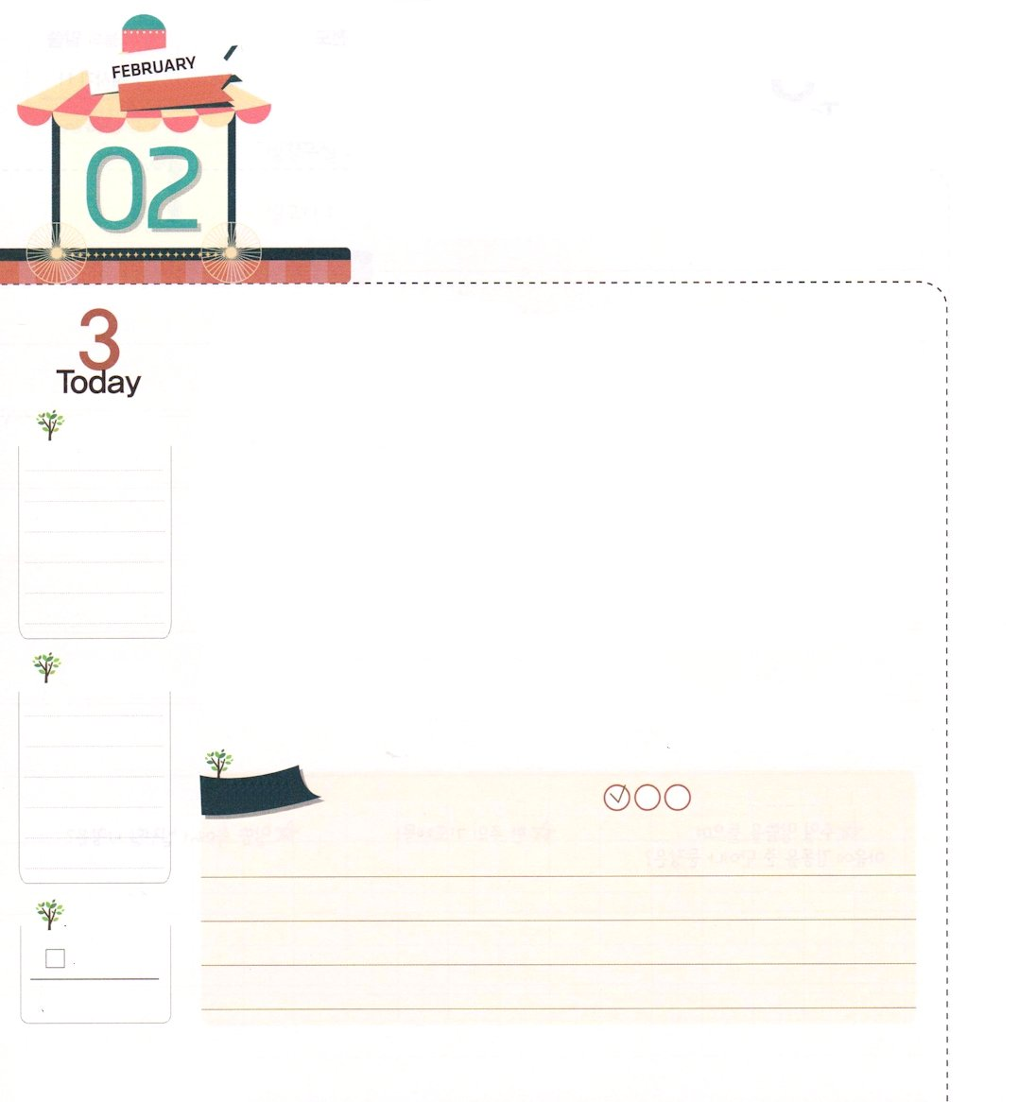
このよを しって いかす わたし

げつようび
ガラテヤ2:8 ペテロにみわざをなして、割礼を受けた者への使徒となさった方が、私にもみわざをなして、異邦人への使徒としてくださったのです。

神様を離れた世の人は、サタンの奴隷になって生きています。特にニューエイジは、政治、経済、文化をにぎって、神様のようになれると話します。フリーメイソンは、ネフィリム時代のように心をまどわせています。目に見えない全世界のあちこちで、神様と同じになろうとするバベルの塔を築くことを続けています。これは、神様に会うことができなくさせようとするサタンのだましです。結局、これらすべてのことは、滅びの道に行くようにさせるのです。
この世の中にだまされないで、この世を生かすには、どのようにしなければならないのでしょうか。最初に、目を覚ましたら、まず、今日の<子どもの祈りの手帳>を確認しましょう。毎日のみことばを覚えながら生きるのです。二つ目、キリストが発見できる生活を送りましょう。私の考えと判断が先にいくとき、完全なキリストと同行して、キリストと協力する生活を送るのです。三つ目、聖霊に捕われましょう。神様がくださった力で生きることができるように、祈りの奥義を持つのです。
＊異邦人-ユダヤ人の選民思想で彼ら以外のさまざまな民族をばかにして言うことば
＊ネフィリム- 「落ちる」という意味を持ったことばで、御使いが堕落してサタンとなって地に
落ちたことを言っている
2014.9.28(インマヌエル教会聖日1部)

でんどう
きょうの
きょうの
いのり
ししき12
きょうの
みことば
いちにち １しょう かみさまの
みことばを よもう！

ていこくいのりに せいこうしたら チェックしよう
もくそうしよう

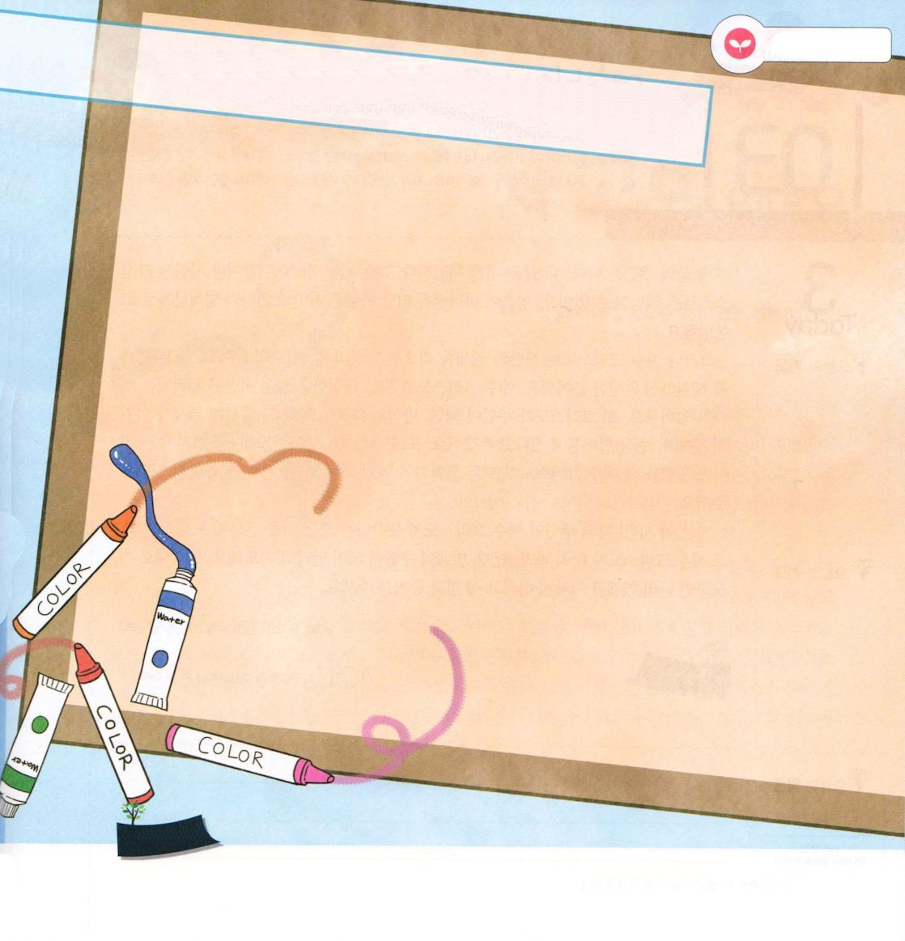
創世記3章、創世記6章、創世記11章のみことばをさがして
読んでみましょう。そして、読んだみことばの中から、神様から離れた人間のすがたをひとつだけ、絵で表現してみましょう。
みことばを
てきようしよう

おいのり
しよう

父なる神様！多くの友だちと人々が、神様を知らないで滅んで行っています。このような世の中の人を生かす者として、準備することができるように、私を祝福してください。イエス・キリストのお名前によってお祈りします。アーメン

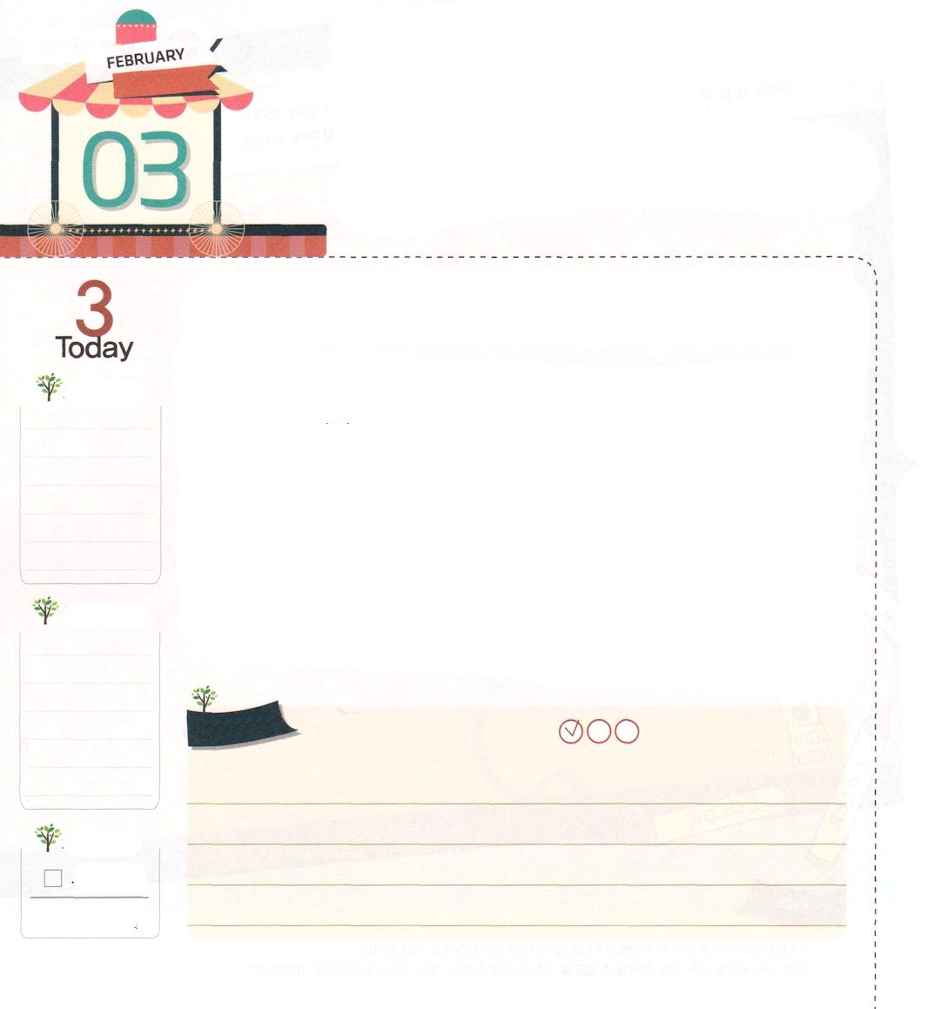
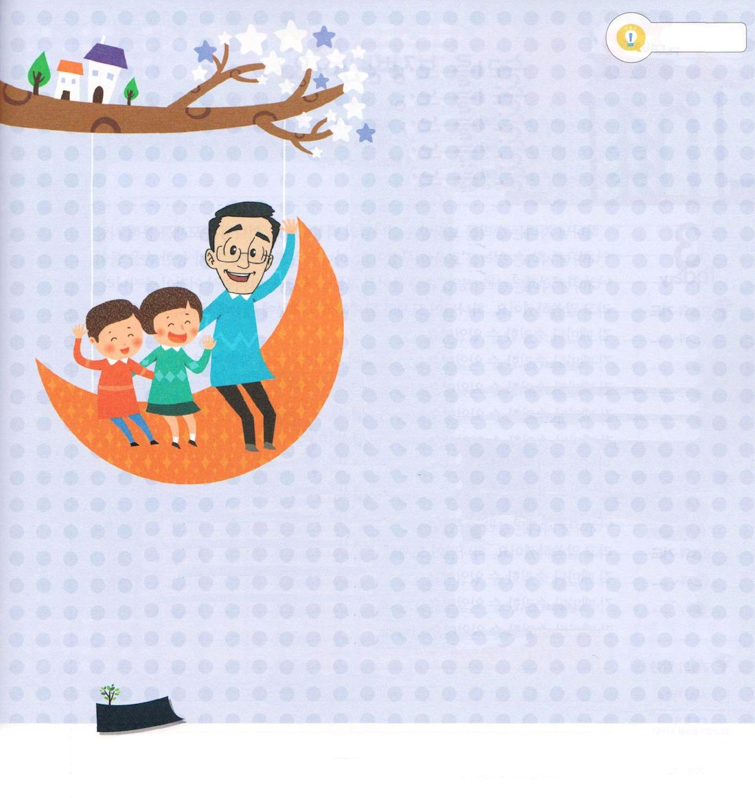
イエスさまが わたしの
しゅじんに なれば

かようび
ガラテヤ2:20 私はキリストとともに十字架につけられました。もはや私が生きているのではなく、キリストが私のうちに生きておられるのです。いま私が肉にあって生きているのは、私を愛し私のためにご自身をお捨てになった神の御子を信じる信仰によっているのです。

「私の生活の主人は私だ。私の生活は私が責任を負う」ということばは、本当に良い話でも、人は自分では責任を負うことができません。たましいが神様を離れた人は、サタンの働きと霊的問題で苦しめられます。
しかし、イエス・キリストは、サタンの権威を打ちこわされた万王の王、主の主です。すべての問題を解決された完全な方です。イエス・キリストを信じて受け入れた人は、サタンが砕かれるみわざが起きます。また、キリストが主人になれば、岩のような祝福が臨みます。ハデスの権威が勝つことができません。天国の鍵を与えると言われました。また、勉強するときも、運動するときも、想像もできないことが発生したときに、イエス・キリストがすべての生活の主人になって、過去、現在、未来まで導いておられます。
いま、この時間!私の主人であるイエス・キリストに、思い出せるすべてのことを質問してみましょう。そして、イエス・キリストが私の過去、現在、未来に主人になってくださいと祈りましょう。みことばのとおり祈るならば、私の限界に勝つようにさせてくださり、新しい力と証拠をくださいます。
2014.9.28（インマヌエル教会聖日2部)

でんどう
きょうの
きょうの
いのり
ししき13
きょうの
みことば
いちにち １しょう かみさまの
みことばを よもう！

ていこくいのりに せいこうしたら チェックしよう
もくそうしよう

なやみを はなそう

キム・キョンハン牧師先生！
わたし、なやみが あります！

私は本当に神様の導きを受けているのでしょうか？
クォン・ヒョンミン レムナント

神様の導きを受けるということは、なんでしょうか。神様
の霊、すなわち聖霊の導きを受けることです。これは、神
の子どもだけが受けることができる祝福です。神の子ども
は、自分の知恵を頼って生きるのではなく、聖霊の導きに
従って生きます。（Iコリント2:9～14）
ヒョンミン・レムナントは、パパとママの導きを確かに
受けていますか。受けているのか、いないのか、どのよう
に分かるのでしょうか。とてもやさしいです。パパとママが
言ったことばのとおりに、自分がしているのかを、よく考えて
みればよいのです。よくわからないときは、パパやママ、先生、まわりの人々に直接尋ねてみてもよいでしょう。私が聖霊の導きを受けているのかを知ろうとするなら、どのようにしなければならないのでしょうか。神様が私に言われたみことばに、私がしたがって行っているのかを確認すれば良いのです。聖書のみことばと礼拝の中で伝えられるみことばを深く黙想しながら祈るなら、私だけのための神様のみことばを聖霊が悟らせてくださるでしょう。（ヨハネ14:26）聖霊の導きについて、もっとたくさん知りたいなら、ヨハネ16章を必ず読んでみてください。

おいのり
しよう

神様！主人である主にすべてのことを質問して、みことばで解答を受けることができますように。勉強するとき、思ってもいないことがあるとき、イエス・キリストが私の現場の主人になってください。イエス・キリストのお名前によってお祈りします。アーメン

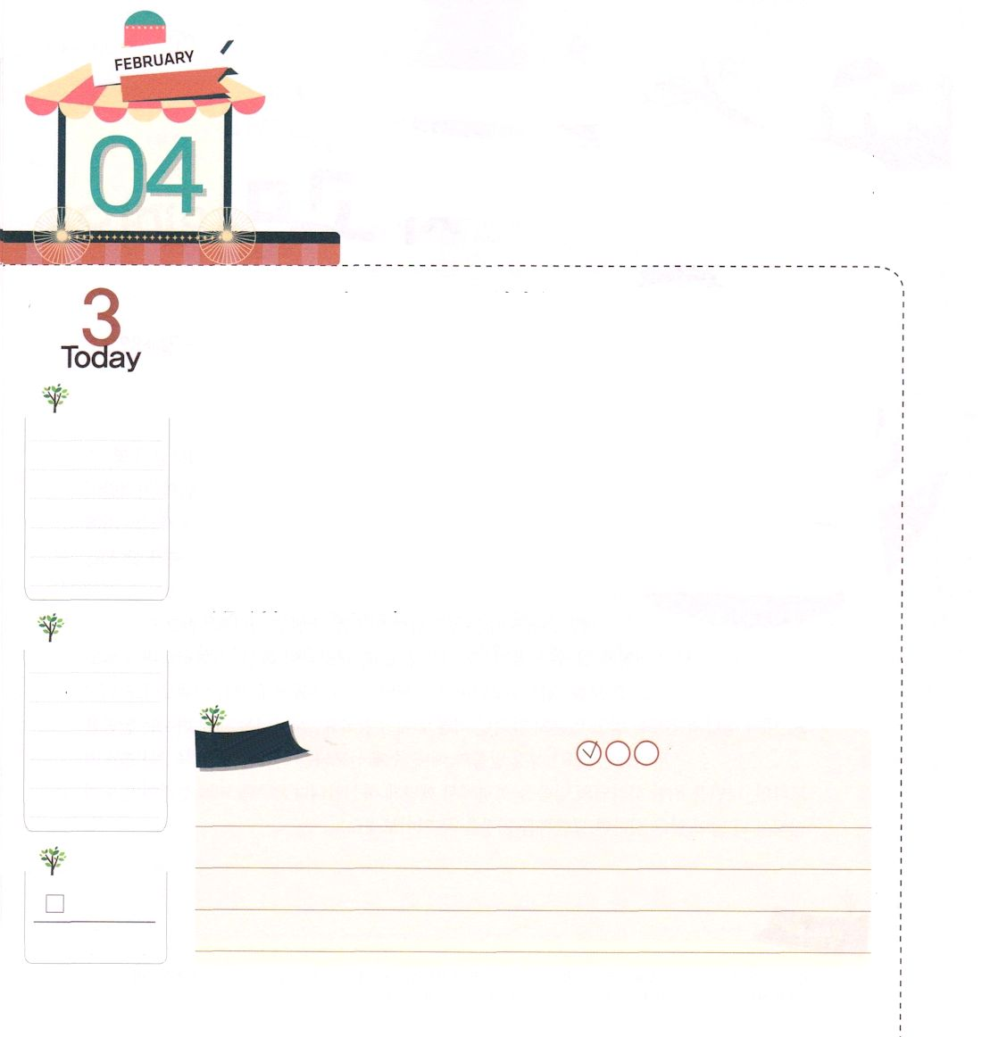
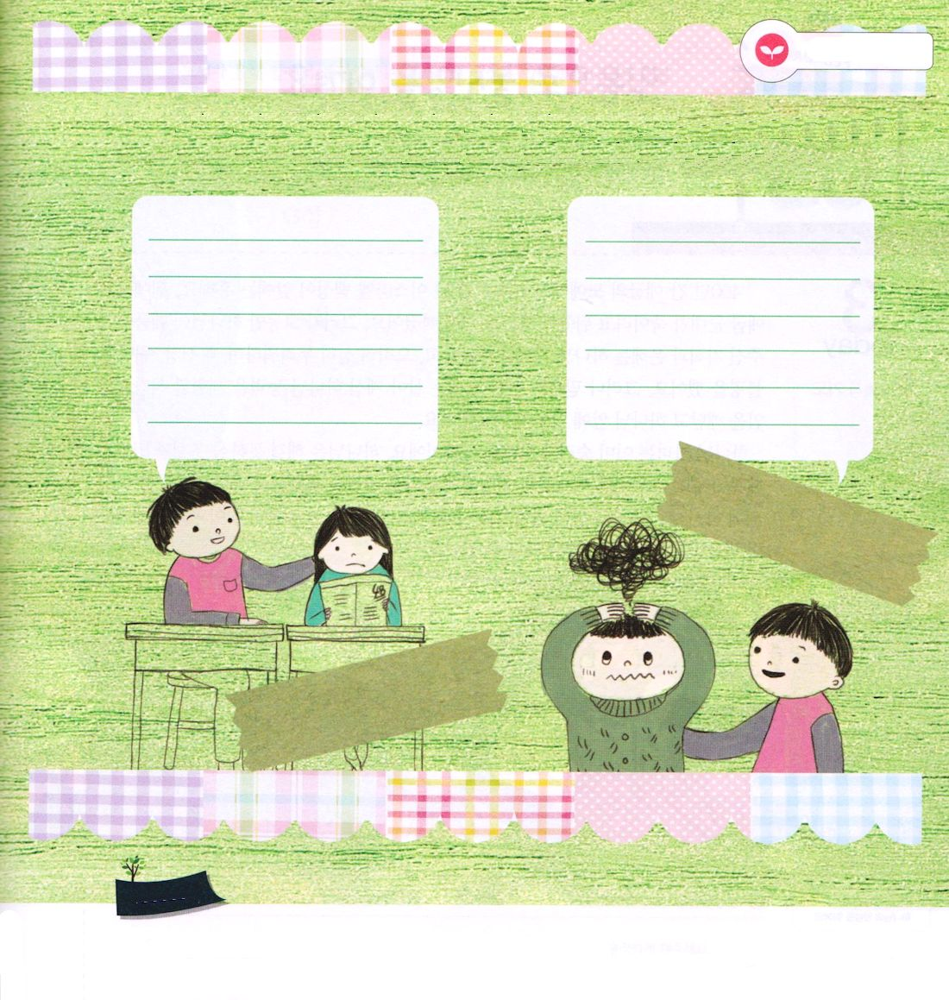
しょうりを ほしょうされました

すいようび
出3:17 それで、わたしはあなたがたをエジプトでの悩みから救い出し、カナン人、ヘテ人、エモリ人、ペリジ人、ヒビ人、エブス人の地、乳と蜜の流れる地へ上らせると言ったのである。

神の子どもは、勝利を保証された神様の民です。神様は、モーセを通して、人の力で行うことができない奇跡を成し遂げられました。神様は、モーセに「わたしが力ある手で、あなたとともにいる。わたしが力ある手をあげて彼らを打つ。これが証拠だ」と言われました。神様がモーセとともにおられたので、エジプトで困難が生じるときごとに、勝利することができました。
私たちは、福音を知っているのですが、どのようにすれば勝利できるのかを知らないときがあります。神様の民が福音を知って確信を持つことだけで、災いが崩れます。大きく何かをしなくても、イエス・キリストの御名で祈るとき、やみが消えるでしょう。勝利を保証された私たちが祈るとき、聖霊が働かれ、サタンが縛られて、天の軍勢と御使いが動員されて、神様のみこころがなされます。
2014.10.4(産業宣教メッセージ)

でんどう
きょうの
きょうの
いのり
ししき14
きょうの
みことば
いちにち １しょう かみさまの
みことばを よもう！

ていこくいのりに せいこうしたら チェックしよう
もくそうしよう

みことばを
てきようしよう

下の絵は、親しい友だちに福音を伝えたいのに、迷っている状況です。勇気を出して、友だちに言いたいことばを書いてみよう。私とともにおられる神様が知恵をくださって福音の奥義を大胆に語るようにさせてくださいます。

おいのり
しよう

父なる神様！いつでも私とともにいてくださって勝利の道に導いてくださって、ありがとうございます。友だちより、神様をいちばん喜ぶ、幸いな生活ができますように。イエス・キリストのお名前によってお祈りします。アーメン

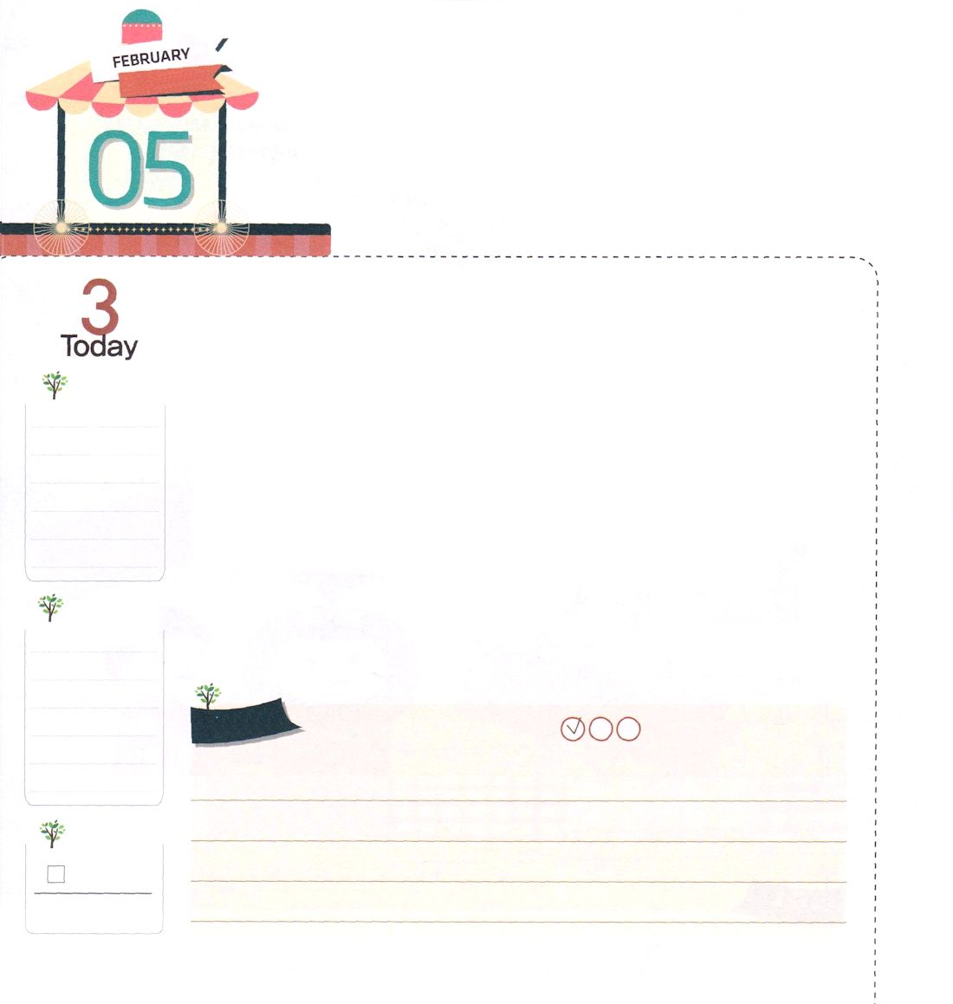
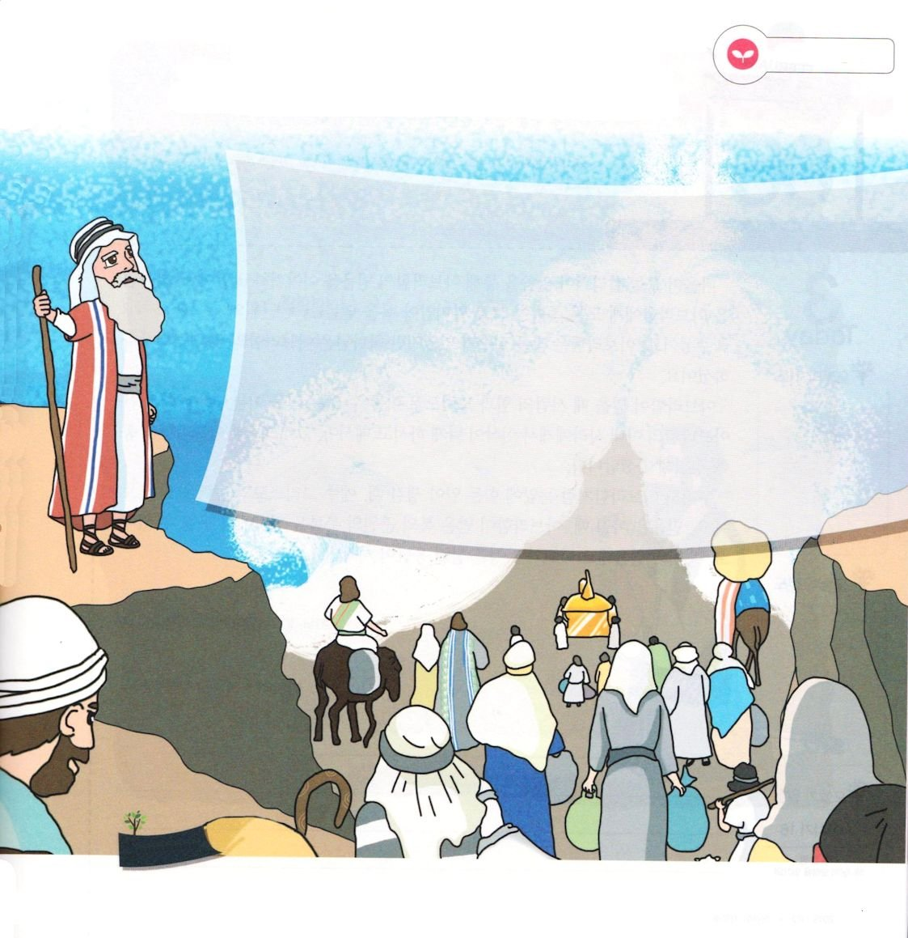
しんこうで ふしんこうに
かとう

もくようび

出14:21 そのとき、モーセが手を海の上に差し伸ばすと、主は一晩中強い東風で海を退かせ、海を陸地とされた。それで水は分かれた。

400年間のエジプトの奴隷から自由人になったイスラエルの民が、目の前には紅海、後ろにはエジプト軍隊が殺そうと追いかけてくる危機に陥りました。すると、これまで神様がくださった奇跡と恵みは一つも思い出さず、むしろとても恐れながら不信仰、うらみ、文句を言いました。しかし、信仰の人モーセは、生きておられる神の力を体験する時刻表であることを悟って、神様の前に進んで祈りました。
神の子どもは、すでに勝利が保証された人です。神様には解決できない問題がないからです。神様は、イスラエルの民に、驚くべき奇跡を行ってくださり、海が乾いた土地になるようにされ、彼らを救い出してくださいました。紅海のような大きい問題、困難が訪ねてきても、モーセのように信仰だけ持てば、不信仰に勝つことができます。
2014.10.4(核心訓練メッセージ)

でんどう
きょうの
きょうの
いのり
ししき15
きょうの
みことば
いちにち １しょう かみさまの
みことばを よもう！

ていこくいのりに せいこうしたら チェックしよう
もくそうしよう

モーセが紅海を前に、不信仰しているイスラエルの民を前にして神様にささげた信仰の告白が入っている聖書箇所です。みことばを読んで書いてみましょう（出14:13～16）

13節

14節

15節

16節
みことばを
てきようしよう

おいのり
しよう

父なる神様！イスラエルの民のように、問題の前で不平、不満を言うのではなく、モーセのように、信仰で勝利することができますように。イエス・キリストのお名前によってお祈りします。アーメン

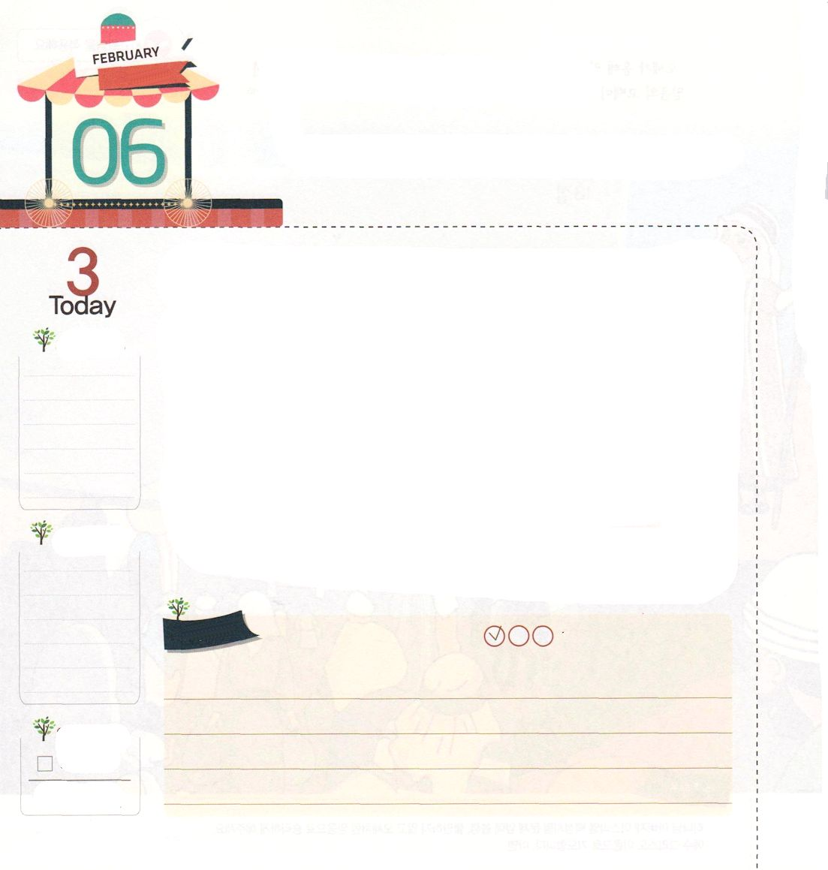
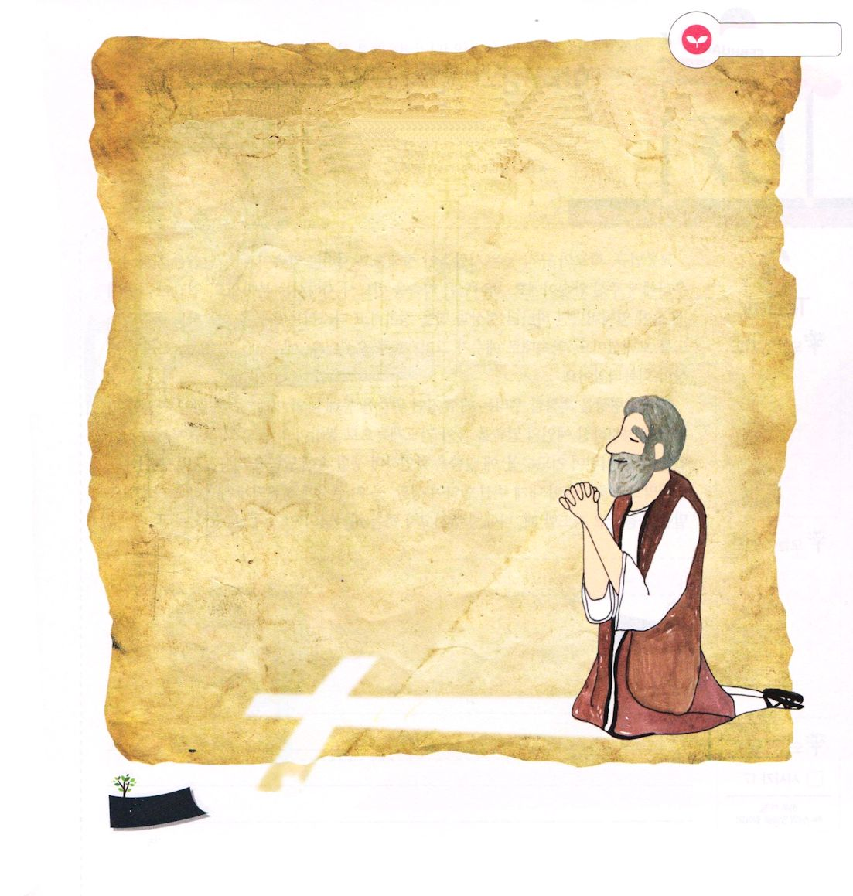
しんこうによって
こたえられる もの

きんようび

ガラテヤ3:6 アブラハムは神を信じ、それが彼の義とみなされました。それと同じことです。

パウロが今日、ガラテヤ人への手紙のみことばを通して、アブラハムの信仰を話しています。神様はアブラハムに、すべての民があなたによって祝福される、祝福の根源となる祝福を創世記12章でくださいました。アブラハムは、多くの失敗があったのですが、神様はアブラハムの信仰を義と認められました。
アブラハムが信じたとき、人の力と努力では成し遂げることができないことを成し遂げて、年をとったアブラハムの妻サラからイサクが生まれるようにされ、メシヤ、キリストをアブラハムを通して成就して行かれたのです。
私たちもアブラハムのように、目の前に大変なことが起きるとき、イエス・キリストの力を信じましょう。信仰を持つとき、アブラハムが受けた祝福の根源の祝福を現場で味わうことができます。私たちの信仰のとおり学校と家庭を生かす答えが始まります。
2014.10.5(インマヌエル教会聖日1部)

でんどう
きょうの
きょうの
いのり
ししき16
きょうの
みことば
いちにち １しょう かみさまの
みことばを よもう！

ていこくいのりに せいこうしたら チェックしよう
もくそうしよう

みことばを
てきようしよう

アブラハムに与えられた約束のように、私が踏むすべての地を
私たちにくださると言われました。まだ、救われていない家族や親せき
友だち、そして、私が行くすべてのところに福音が宣べ伝えられて
神様のみこころがなされるように、信仰の祈り文を書いてみましょう

おいのり
しよう

父なる神様！私にみことばでくださった約束を信じて、そのみことばの答えとして家族、学校、友だちを生かす答えをください。イエス様のお名前によってお祈りします。アーメン

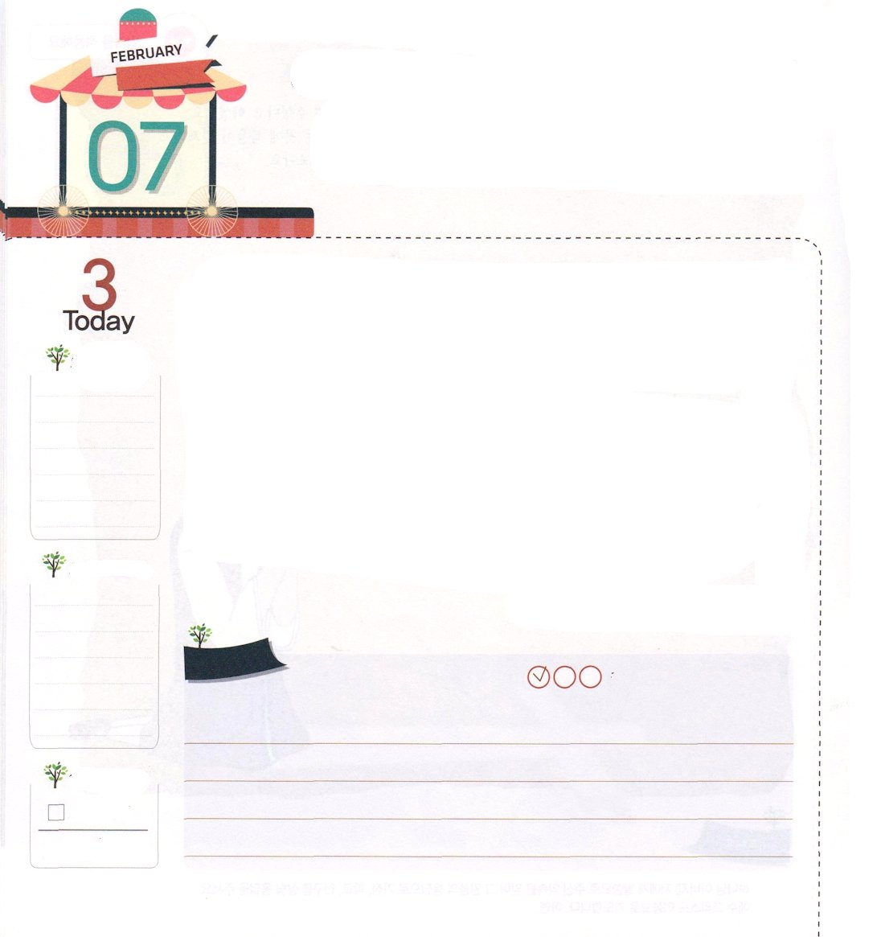
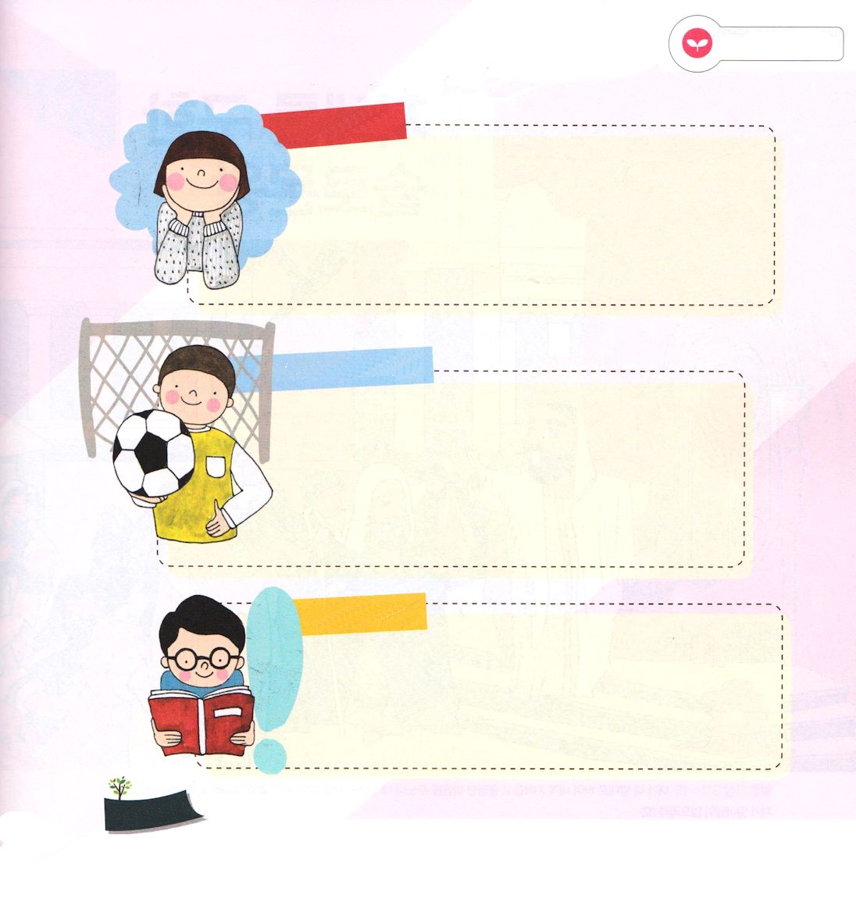
かみさまは けいやくを
かならず じょうじゅされます

どようび
ガラテヤ3:17 私の言おうとすることはこうです。先に神によって結ばれた契約は、その後四百三十年たってできた律法によって取り消されたり、その約束が無効とされたりすることがないということです。

交通規則、学校の校則などは、人々が定めて守る約束です。みことばは、神様が私たちにくださった約束です。神様は約束を必ず守ってくださる方です。人間がサタンにだまされてなくした神のかたちと、地を征服して治める祝福を回復するように、キリストを送ってくださいました。約束のとおり、イエスがキリストとして来られました。イエス様を信じるとき、神のかかたちが回復されました。
神のかたちを回復した私たちは、毎週、講壇のみことばを通じて私の未来、勉強、学校現場に神様が成就される預言のみことばを見つけて、祈りの課題として握りましょう。そして、講壇からくださるみことばや<子どもの祈りの手帳>でみことばを確認しながら、生活の中にみことばを適用させるのです。最後に、神様が私にくださった契約が、生活、勉強、現場で成就するようにしてくださいと祈りましょう。みことばを握って祈るとき、私に与えると言われた神様の契約が成就します。
2014.10.5（インマヌエル聖日2部）

でんどう
きょうの
きょうの
いのり
ししき17
きょうの
みことば
いちにち １しょう かみさまの
みことばを よもう！

ていこくいのりに せいこうしたら チェックしよう
もくそうしよう

ビジョン、勉強、学校現場を通して、
神様と約束する時間を持ちましょう。
（例）ヨセフ、ダビデのように、具体的な聖書箇所を握るのがよいです

ビジョンに対する約束

学校現場に対する約束

勉強に対する約束

みことばを
てきようしよう

おいのり
しよう

神様！礼拝のときごとに、神様が私に成し遂げようとされるみことばを握らせてください。みことばの中に祈りの課題を発見して、祈って生活の中で成就されることを確認させてください。神様と方向を合わせて出て行くことができますように。イエス・キリストのお名前によってお祈りします。アーメン

